EMENDA ADITIVA 000 /2021

PROJETO DE LEI Nº 00120/2021

MENSAGEM EXECUTIVA Nº 010/2021

Estabelece critérios mínimos para a possibilidade de investimentos dos recursos do Fundo de Equalização de Receitas (FER).

Art.1º Fica adicionado o Parágrafo Único ao artigo 19º do Projeto de Lei 120/2021, que terá a seguinte redação:
Art. 19º. (...)
Parágrafo Único. Em nenhuma hipótese os recursos financeiros do Fundo de Equalização de Receitas (FER) poderão ser aplicados em investimentos de renda variável, devendo ainda ser observada a liquidez financeira dos investimentos serem contratados, especialmente em virtude de eventuais necessidades emergenciais de utilização dos recursos, conforme previsto na Lei Orgânica Municipal.

JUSTIFICATIVA:
A presente emenda expressa uma preocupação com a segurança dos recursos públicos que serão investidos. Ainda que os responsáveis pelo acompanhamento destes investimentos sejam pessoas capacitadas, somos sabedores dos riscos permanentes e muitas vezes imprevisíveis da renda variável. Da mesma forma, especialmente em virtude de emenda recentemente aprovada por esta Casa à Lei Orgânica Municipal, que estabeleceu critérios também emergenciais de uso de parte dos recursos do FER (artigo 149-G) para eventuais custeios das políticas públicas municipais criadas para mitigação dos impactos econômicos e sociais provocados por pandemias assim descritas pela Organização Mundial de Saúde – OMS, a presente emenda também busca proteger a liquidez financeira destes investimentos.

Sala das Sessões, 15 de abril de 2021
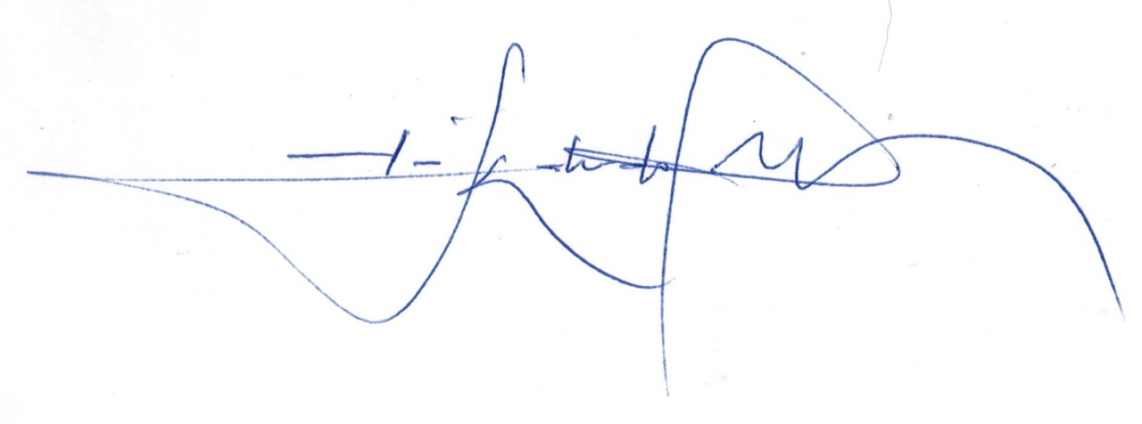

Paulo Eduardo Gomes

